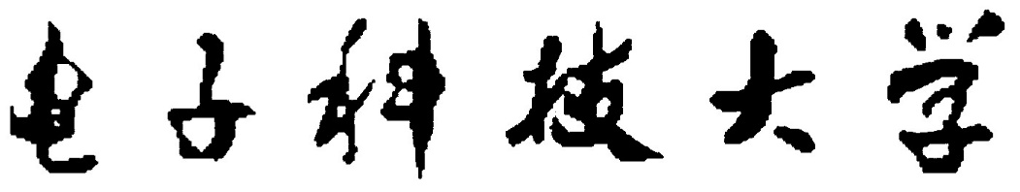

图灵奖预测

课程名称： 图灵奖预测
学院专业：计算机科学与工程学院

日 期：2023年12 月 8日

摘要

根据以往图灵奖得主，并进行分析，从而预测未来图灵奖得主。

关键词：图灵奖，分析，预测

ABSTRACT
Based on previous Turing Award winners, and through analysis, we can predict the future Turing Award winners.
Keywords: Turing Award, analysis, prediction

目录
1.对以往图灵奖得主的介绍·····————————————————
2.对以往图灵奖得主的分析————————————————
3.预测下一届图灵奖得主—————————————————

1.对以往图灵奖得主的介绍：
1966年 | 艾伦·佩利 | Alan J. Perlis | 高级程序设计技巧，编译器构造
获奖原因：

1.艾伦·佩利在计算机科学教育方面发挥了重要作用，他参与创建了美国第一个计算机科学课程，并将计算机科学确立为一门学科。这是他对计算机科学领域的重大贡献之一。

2.艾伦·佩利在ALGOL语言的定义和扩充方面做出了重大贡献。ALGOL是首批清晰定义的高级语言之一，艾伦·佩利在ALGOL语言的定义和设计上发挥了关键作用。他为ALGOL语言的语法和语义定义做出了重要贡献，使得ALGOL语言成为计算机科学领域的重要工具之一。

1967年 | 莫里斯·威尔克斯 | Maurice V. Wilkes | 存储程序式计算机EDSAC，程序库
获奖原因：

莫里斯·威尔克斯获图灵奖的原因是他在计算机科学领域的杰出贡献，特别是设计和制造了第一台内部存储程序的计算机EDSAC。此外，他的一生充满了变化，但他始终执著，对涉足过的每个领域都产生了革命性的影响。因此，他被授予图灵奖以表彰他在计算机科学领域的卓越成就和杰出贡献。

1968年 | 理查德·卫斯里·汉明 | Richard Hamming | 数值方法，自动编码系统，错误检测和纠错码
获奖原因：

理查德·哈明（Richard Hamming）获图灵奖是因为他在计数方法、自动编码系统、检测及纠正错码方面的贡献。哈明码（Hamming code）是一种能找出并纠正数据块在传输过程中出现的错误的编码方法，对于计算机技术和通信技术来说真是太重要了。这种编码技术的发明者理查德·哈明因此而获得了第三届即1968年度的图灵奖。

1969年 | 马文·明斯基 | Marvin Minsky | 人工智能
获奖原因：

马文·明斯基获图灵奖是因为他在人工智能领域的开创性贡献，特别是在认知心理学和计算机科学之间的有机结合，以及在人工智能、神经网络、图灵机理论和回归函数等领域的研究成果。他的贡献引领了人工智能理论与实践的发展潮流，在图像处理、符号计算、知识表示、计算语义学、机器感知和符号连接学习等领域都做出了重要贡献。因此，明斯基成为了人工智能领域首位图灵奖获得者。

1970年 | 詹姆斯·维尔金森 | James H. Wilkinson | 数值分析，线性代数，倒退错误分析
获奖原因：

詹姆斯·维尔金森获得图灵奖的原因是他在数值分析领域的杰出贡献。维尔金森在数值分析领域的研究中，特别是在计算机程序制定“最优”算法方面有着上佳表现。维尔金森建立了一个制定程序的拟定“最优”算法，这个程序拟定“最优”算法可以被用于控制线性方程的迭代，也可以用于对诸多线性系统拟定“最优”速度选择。因此，他的贡献为计算机科学和数值分析领域的发展做出了重大贡献，这也是他获得图灵奖的原因。

1971年 | 约翰·麦卡锡 | John McCarthy | 人工智能
获奖原因：

约翰·麦卡锡获图灵奖的原因是他在人工智能领域的杰出贡献。正是他在1956年的达特矛斯会议上提出了“人工智能”这个概念，被称为“人工智能之父”。他的这一贡献为人工智能领域的发展奠定了重要基础，对计算机科学和人工智能的发展产生了深远的影响。因此，他被授予图灵奖以表彰他在人工智能领域的卓越成就和杰出贡献。

1972年 | 艾兹格·迪科斯彻 | Edsger Dijkstra | 程序设计语言的科学与艺术
获奖原因：

艾兹格·迪科斯彻获得图灵奖的原因是因为他在计算机科学领域的杰出贡献。他在程序设计语言的科学与艺术方面取得了突出成就，特别是提出“goto有害论”，对程序设计语言的发展产生了重要影响。此外，他还提出信号量和PV原语，解决了“哲学家聚餐”问题，以及创造了最短路径算法和银行家算法。迪科斯彻还是第一个Algol 60编译器的设计者和实现者，以及THE操作系统的设计者和开发者。他的这些贡献为计算机科学的发展奠定了重要基础，对程序设计和计算机科学教育产生了深远的影响。因此，他被授予图灵奖以表彰他在计算机科学领域的卓越成就和杰出贡献。

1973年 | 查理士·巴赫曼 | Charles W. Bachman | 数据库技术
获奖原因：

查理士·巴赫曼获图灵奖的原因主要是他在数据库管理系统方面的杰出贡献。他主持设计与开发了最早的网状数据库管理系统IDS，其设计思想和实现技术被后来的许多数据库产品所仿效。此外，巴赫曼积极推动与促成了数据库标准的制定，那就是美国数据系统语言委员会CODASYL下属的数据库任务组DBTG提出的网状数据库模型以及数据定义和数据操纵语言即DDL和DML的规范说明，于1971年推出了第一个正式报告——DBTG报告，成为数据库历史上具有里程碑意义的文献。因此，巴赫曼被授予图灵奖以表彰他在数据库管理系统方面的卓越成就和杰出贡献。

1974年 | 高德纳 | Donald E. Knuth | 算法分析、程序设计语言的设计、程序设计
获奖原因：

高德纳获图灵奖的原因是因为他在计算机科学领域的突出贡献。他不仅在算法和计算复杂性方面做出了重要贡献，还对计算机程序设计语言的设计和应用产生了深远影响。
具体来说，高德纳在算法设计方面做出了重大突破。他提出了许多具有开创性的算法，这些算法在计算机科学领域被广泛应用，极大地推动了计算机科学的发展。
此外，高德纳还对计算复杂性理论做出了重要贡献。他提出了NP难问题、时间复杂性和空间复杂性的概念，这些概念已经成为计算机科学中复杂度分析的基础。
在程序设计语言方面，高德纳也做出了杰出的贡献。他设计的Fortran和Algol等程序设计语言，对计算机程序设计产生了深远的影响。这些语言的出现大大提高了程序设计的效率和可读性，推动了计算机科学的发展。

1975年 | 艾伦·纽厄尔 | Allen Newell | 人工智能，人类认知心理学和列表处理（list processing）
 | 赫伯特·西蒙 | Herbert A. Simon
获奖原因：

艾伦·纽厄尔和赫伯特·西蒙一起获得了1975年的图灵奖，主要是因为他们在人工智能领域的开创性工作。他们开发了“LogicTheorist”，是世界上第一个AI项目，证明了罗素和怀特海的数学教科书《数学原理》第二章的52个定理中的38个，并找到了比教材中更加优美的证明，这开创了名为“搜索推理”的方法，这是人工智能的符号派的代表性成果。

1976年 | 迈克尔·拉宾 | Michael O. Rabin | 非确定性自动机
 | 达纳·斯科特 | Dana S. Scott
获奖原因：

迈克尔·拉宾是因为在理论计算机科学和离散数学方面做出了重要贡献，特别是在概率论和线性规划方面的研究。他的贡献推动了计算机科学的发展，特别是在算法设计和分析、概率论以及优化理论等领域。
罗伯特·弗洛伊德是因为在计算机程序设计理论方面做出了开创性的工作，特别是在编程语言理论、算法设计、程序验证等领域。他的贡献为计算机程序设计提供了新的思路和方法，推动了计算机科学的发展。

1979年 | 肯尼斯·艾佛森 | Kenneth E. Iverson | 程序设计语言和数学符号，互动系统的设计，运用 APL进行教学，程序设计语言的理论与实践
获奖原因：

肯尼斯·艾佛森获得图灵奖是因为他在程序设计语言和数学符号方面做出了开创性工作，特别是在开发交互式程序设计语言APL方面取得了卓越成就。他的这一贡献为程序设计语言的理论和实践带来了重大影响，推动了计算机科学的发展

1980年 | 东尼·霍尔 | C. Antony R. Hoare | 程序设计语言的定义与设计
获奖原因：

东尼·霍尔获图灵奖是因为他开发了形式系统QUICKSORT和CASE，对计算机程序设计语言的定义和设计、数据结构和算法、操作系统等许多方面都起了重要的作用。他在计算机科学技术的发展中，尤其是在程序设计语言的定义和设计、数据结构和算法、操作系统等许多方面都做出了重要的贡献，有一系列发明创造，QUICKSORT和CASE只是其中的一小部分。

1981年 | 埃德加·科德 | Edgar F. Codd | 数据库系统，尤其是关系型数据库
获奖原因：

埃德加·科德（Edgar F. Codd）获图灵奖是因为他在数据库管理系统的理论和实践方面做出了杰出的贡献。他首创了关系模型理论，被誉为“关系数据库之父”，并因为在数据库管理系统的理论和实践方面的杰出贡献于1981年获图灵奖。他的关系模型理论为数据库设计提供了基础框架，并且仍然被广泛使用。

1982年 | 史提芬·古克 | Stephen A. Cook | 计算复杂度
获奖原因：

史提芬·古克（Stephen A. Cook）获得图灵奖是因为他在计算复杂性理论方面的杰出贡献，特别是在奠定NP完全性理论基础上的突出贡献。他整理了NP完备性的目标，亦产生了古克定理——布尔可满足性问题是NP完备的证明。因为其论文开启了NP完备性的研究，令这个范畴于之后的十年成为计算机科学中最活跃和重要的研究。

983年 | 肯·汤普逊 | Ken Thompson | UNⅨ操作系统和C语言
 | 丹尼斯·里奇 | Dennis M. Ritchie
获奖原因：

肯·汤普逊和丹尼斯·里奇获图灵奖是因为他们在Unix操作系统方面的杰出贡献。他们共同开发了Unix操作系统，肯·汤普逊还发明了B语言和C语言。他们的贡献在操作系统设计、程序设计和计算机科学理论方面产生了重大影响，对计算机科学的发展起到了推动作用。

1984年 | 尼古拉斯·沃斯 | Niklaus Wirth | 程序设计语言设计、程序设计
获奖原因：

尼古拉斯·沃斯（Nicolas Wirth）获图灵奖是因为他在程序设计语言设计方面的杰出贡献。他创建了Pascal语言，这是一种广泛使用的编程语言，对计算机科学领域产生了重大影响。他的贡献推动了计算机科学的发展，特别是在程序设计语言设计和算法方面。

1985年 | 理查德·卡普 | Richard M. Karp | 算法理论，尤其是NP-完全性理论
获奖原因：

理查德·卡普（Richard Manning Karp）获图灵奖是因为他在算法理论方面的持续贡献。他开发了有效的网络流算法和其他组合优化问题，用算法效率的直观概念识别多项式时间可计算性，最值得注意的是对NP理论的贡献。因此，他在1985年获得了图灵奖。此外，他被加州大学伯克利分校的电气工程和计算机系、数学系以及工业工程和运筹学系三个系聘为教授，这种情形在美国大学中都是不多见的。

1986年 | 约翰·霍普克罗夫特 | John Hopcroft | 算法和数据结构的设计与分析
 | 罗伯特·塔扬 | Robert Tarjan
获奖原因：

约翰·霍普克罗夫特和罗伯特·塔扬获图灵奖是因为他们在算法和数据结构的设计和分析方面做出了开创性的贡献。他们共同创造了深度优先搜索算法，这种算法在信息检索、国际象棋比赛程序、专家系统中的冲突消解策略等许多方面都有广泛应用。此外，他们还开发了一种新的数据结构叫“双堆栈叠”，这种新的数据结构被深度优先搜索算法的优点更加发扬光大。他们的这些贡献为计算机科学的发展奠定了重要基础，对算法和数据结构的设计和分析产生了深远影响

1987年 | 约翰·科克 | John Cocke | 编译理论，大型系统的体系结构，及精简指令集（RISC）计算机的开发
获奖原因：

约翰·科克获图灵奖是因为他在计算机科学领域的突出贡献。他开创了并行处理领域，并做出了重要的贡献。他的贡献包括在计算机体系结构、操作系统、网络系统、分布式计算、并行处理、移动计算等多个领域，特别是在并行处理领域取得了重要的突破。他的贡献推动了计算机科学的发展，特别是在并行处理领域产生了重大影响。

1988年 | 伊凡·苏泽兰 | Ivan Sutherland | 计算机图形学
获奖原因：

伊凡·苏泽兰因为“在计算机图形学方面开创性的工作”而获得图灵奖。他创造了世界上第二个虚拟现实和增强现实头戴式显示系统，名为The Sword of Damocles。同时，他在计算机图形学方面的成就和贡献依然有效，历经二三十年依然有效。因此他获得了1988年的图灵奖。

1989年 | 威廉·卡亨 | William Morton Kahan | 数值分析
获奖原因：

威廉·卡亨获图灵奖是因为他在浮点运算部件的设计和浮点运算标准的制定上的突出贡献。他的贡献推动了计算机科学的发展，特别是在浮点运算领域产生了重大影响。

1990年 | 费尔南多·考巴脱 | Fernando J. Corbató | CTSS和Multics
获奖原因：

费尔南多·考巴脱获图灵奖是因为他在计算机科学领域的杰出贡献。他成功研制了世界上第一个分时系统CTSS，成为计算机发展史上有里程碑性质的一个重大突破，开创了以交互方式由多用户同时共享计算机资源的新时代。

1991年 | 罗宾·米尔纳 | Robin Milner | LCF，ML语言，CCS
获奖原因：

罗宾·米尔纳（Robin Milner）获得图灵奖的原因是由于他在自动定理证明、ML语言和通信并发系统的一般性理论CCS这三个方面的突出和完美的贡献。罗宾·米尔纳是英国计算机科学家，1991年他凭借这些成就荣获图灵奖。

1992年 | 巴特勒·兰普森 | Butler W. Lampson | 分布式，个人计算环境
获奖原因：

巴特勒·兰普森（Butler Lampson）获图灵奖是因为他在分布式计算环境、个人计算环境的发展和实现技术上的杰出贡献。这些贡献包括工作站、网络、操作系统、程序语言、显示、安全和文档排版处理等多个方面。他的工作对计算机科学的发展产生了重要影响。

1993年 | 尤里斯·哈特马尼斯 | Juris Hartmanis | 计算复杂度理论
 | 理查德·斯特恩斯 | Richard E. Stearns
获奖原因：

尤里斯·哈特马尼斯和理查德·斯特恩斯获图灵奖是因为他们在计算复杂性理论领域做出了开创性的贡献。他们于1993年共同获得了图灵奖，以表彰他们在计算复杂性理论领域所做出的杰出贡献。哈特马尼斯首次提出了“算法”（Algorithm）和“数据结构”（Data Structure）的概念，并证明了时间复杂度类TIME(f(n))的存在。斯特恩斯则对高级编程系统、程序设计语言规范的形式化定义做出了重要贡献。他们的贡献对计算机科学的发展产生了深远的影响。

1994年 | 爱德华·费根鲍姆 | Edward Feigenbaum | 大规模人工智能系统
 | 拉吉·瑞迪 | Raj Reddy
获奖原因：

爱德华·费根鲍姆和拉吉·瑞迪共同获得了1994年的图灵奖，获奖原因是他们设计和建造了大规模人工智能系统，并证明了人工智能技术的实际重要性和潜在的商业影响。他们的工作对于人工智能学科的发展产生了重大影响。
费根鲍姆博士是哈佛大学计算机科学名誉教授，他开创了计算机专家系统，如DENDRAL，这是一个展示人类专家在某一专业领域的知识的计算机程序。他的第一个重大成功花了10多年的时间来开发，这个开创性的成就激发了专家系统今后的各种演变，使人工智能走出实验室，进入无数软件应用程序的架构中。同时，它改变了人工智能学科的框架：人工智能程序的力量主要体现在其知识库中，而不是其推理过程。
拉吉·瑞迪也是1994年图灵奖得主，他在构建大规模人工智能系统方面的工作也具有重要影响。

1995年 | 曼纽尔·布卢姆 | Manuel Blum | 计算复杂度理论，及其在密码学和程序校验上的应用
获奖原因：

曼纽尔·布卢姆因其在计算复杂性理论和密码学领域的杰出贡献而获得1995年图灵奖。他是密码系统和程序检验的先驱，也是计算复杂性理论的主要奠基人之一。布卢姆教授是卡内基梅隆大学计算机科学系的教授，也是世界上理论计算机学大师。

1996年 | 阿米尔·伯努利 | Amir Pnueli | 时序逻辑，程序与系统验证
获奖原因：

阿米尔·伯努利因“开创性地将时序逻辑引入计算机科学和对程序和系统验证领域的杰出贡献”而获得1996年图灵奖。他在计算机科学领域的工作重点集中在时态逻辑和模型检查，特别是关于并发系统的公平性。他的这一贡献为计算机科学的发展奠定了重要基础，对计算机科学和人工智能的发展产生了深远的影响。

1997年 | 道格拉斯·恩格尔巴特 | Douglas Engelbart | 互动计算
获奖原因：

道格拉斯·恩格尔巴特（Dr. Douglas Engelbart）是1997年图灵奖得主，他因在计算机体系架构、操作系统以及软件工程方面的开创性贡献而获奖。他的小组是计算机科学领域的前沿，开发了超文本系统、网络计算机以及图形用户界面的先驱。他致力于倡导运用计算机和网络，来协同解决世界上日益增长的紧急而又复杂的问题。

1998年 | 詹姆斯·尼古拉·格雷 | James Gray | 数据库与事务处理
获奖原因：

詹姆斯·尼古拉·格雷因在数据库和事务处理研究领域开创性的贡献，以及其在系统实现方面的领导地位获得1998年图灵奖。他协助开发了IBM System R，这是SQL关系数据库的先驱，而SQL关系数据库又成为了全世界的标准。在微软，他曾协助开发了TerraServer-USA和Skyserver。同时，为纪念格雷，微软研究院每年都会向在数据密集型计算领域做出杰出贡献的研究人员颁发Jim Gray eScience奖。

1999年 | 弗雷德里克·布鲁克斯 | Frederick Phillips Brooks，Jr． | 计算机体系结构，操作系统，软件工程
获奖原因：

弗雷德里克·布鲁克斯是一位计算机科学家，他因在数据库系统方面做出了杰出贡献而获得1999年图灵奖。他的贡献包括创建了关系数据库模型，开发了实现该模型的商用数据库管理系统原型，并确立了研制下一代数据库系统的三条原则。布鲁克斯不仅对数据库技术有着重要的贡献，同时他也是一名计算机科学教育的重要推动者，他积极推动计算机科学的教育和研究，培养了大量优秀的计算机科学人才。

2000年 | 姚期智 | Andrew Chi-Chih Yao | 计算理论，包括伪随机数生成，密码学与通信复杂度
获奖原因：

姚期智获图灵奖是因为他对计算理论，包括伪随机数生成、密码学与通信复杂度作出了突出贡献。他凭借这些贡献获得图灵奖。

2001年 | 奥利-约翰·达尔 | Ole-Johan Dahl | 面向对象编程
 | 克利斯登·奈加特 | Kristen Nygaard
获奖原因：

奥利-约翰·达尔和克利斯登·奈加特因为他们在面向对象编程方面的基础性构想和所设计的编程语言SIMULA I和SIMULA 67中的表现，共同获得了2001年的图灵奖。这些构想和贡献奠定了他们在面向对象技术领域的先驱地位。

2002年 | 罗纳德·李维斯特 | Ronald L. Rivest | 公钥密码学（RSA加密算法）
 | 阿迪·萨莫尔 | Adi Shamir
 | 伦纳德·阿德曼 | Leonard M. Adleman
获奖原因：

罗纳德·李维斯特、阿迪·萨莫尔和伦纳德·阿德曼获图灵奖是因为他们在密码学方面的杰出贡献。他们共同发明了公钥密码学，这是现代密码学的重要分支，为现代信息安全提供了重要保障。公钥密码学的思想是使用不同的密钥进行加密和解密，这一创新大大提高了信息的安全性。因此，他们的贡献被广泛认可，荣获了图灵奖这一计算机科学领域的最高荣誉。

2003年 | 艾伦·凯 | Alan Kay | 面向对象编程
获奖原因：

艾伦·凯获图灵奖是因为他在面向对象编程和窗口式图形用户界面方面的先驱性贡献。他在开发Simula时，创造了面向对象编程的概念，被认为是对这一领域产生了深远影响。同时，他的窗口式图形用户界面设计也成为了现代计算机图形用户界面的基础之一。

2004年 | 文特·瑟夫 | Vinton G. Cerf | TCP/IP协议
 | 罗伯特·卡恩 | Robert E. Kahn
获奖原因：

文特·瑟夫和罗伯特·卡恩共同获得了2004年图灵奖，以表彰他们在TCP/IP协议（传输控制协议/互联网协议）方面的贡献。他们的工作是计算机科学领域的基础性工作，对互联网的发展产生了重要影响。TCP/IP协议是互联网的核心技术之一，它使得不同的计算机网络能够相互通信并共享数据。由于他们的贡献，互联网得以迅速发展和普及，对现代社会产生了深远的影响。因此，他们的贡献被广泛认可，荣获了图灵奖这一计算机科学领域的最高荣誉。

2005年 | 彼得·诺尔 | Peter Naur | Algol 60语言
获奖原因：

彼得·诺尔获图灵奖是因为他在定义Algol60这种程序设计语言方面的先驱性工作。他的这一贡献为程序设计语言的发展奠定了重要基础，对计算机科学的发展产生了深远影响。

2006年 | 法兰西斯·艾伦 | Frances E. Allen | 优化编译器
获奖原因：

法兰西斯·艾伦获图灵奖是因为她在理论计算机科学方面的突出贡献。她引入了自动程序优化的概念，并且是世界上最早电子计算机的参与研发者之一。此外，她在程序设计语言编译器的开发方面做出了重要贡献。这些成就奠定了她在计算机科学领域的重要地位，因此她获得了图灵奖。

2007年 | 爱德蒙·克拉克 | Edmund M. Clarke | 开发自动化方法检测计算机硬件和软件中的设计错误
 | 艾伦·爱默生 | Allen Emerson
 | 约瑟夫·斯发基斯 | Joseph Sifakis
获奖原因：

爱德蒙·克拉克、艾伦·爱默生和约瑟夫·斯发基斯共同获得了2007年的图灵奖，以表彰他们在分布式计算和移动计算方面的杰出贡献。
爱德蒙·克拉克（Edmund M. Clarke）在分布式系统中引入了“时间戳”的概念，这一概念对于分布式系统中的并发控制和同步问题具有重要的指导意义。
艾伦·爱默生（Alain A. Chesnais）在分布式计算中引入了“匿名信道”的概念，这一概念为分布式系统中安全通信的实现提供了新的思路。
约瑟夫·斯发基斯（Joseph Sifakis）在分布式系统和并发控制方面做出了重要贡献，他提出的并发理论对于解决并发控制问题具有重要意义。
他们的贡献共同推动了分布式计算和移动计算领域的发展，因此被授予图灵奖以表彰他们在计算机科学领域的杰出贡献。

2008年 | 芭芭拉·利斯科夫 | Barbara Liskov | 编程语言和系统设计的实践与理论
获奖原因：

芭芭拉·利斯科夫获图灵奖是因为她在编程语言和系统设计方面的开创性工作。她提出了数据抽象、模块化编程和基于对象的编程等概念，这些概念为现代编程语言的发展奠定了重要基础。她的研究成果不仅在学术界有深远影响，也被广泛应用于实际软件开发中。利斯科夫的研究贡献使得编程更加容易、灵活和可靠，为计算机科学的发展做出了重大贡献.

2009年 | 查尔斯·萨克尔 | Charles Thacker | 帮助设计、制造第一款现代PC
获奖原因：

查尔斯·萨克尔获图灵奖是因为他在计算机体系结构和并行处理方面做出了杰出贡献。他开发了超流水线处理器，这一创新处理器设计使得计算机性能得到了显著提升。此外，他还提出了并行存储器和并行处理器的设计概念，为并行计算领域的发展做出了重要贡献。因此，他的贡献被广泛认可，荣获了图灵奖这一计算机科学领域的最高荣誉。

2010年 | 莱斯利·瓦伦特 | Leslie Valiant | 对众多计算理论所做的变革性的贡献
获奖原因：

莱斯利·瓦伦特获图灵奖是因为他在人工智能领域做出了重大贡献，特别是在机器学习和通信方面。他的研究课题广泛，涵盖了从人工智能到分布式计算等多个领域。他的贡献包括改进机器学习算法和在计算科学和数学领域的远见及认知理论与其它技术结合后，开创了机器学习和通信的新时代。

2011年 | 犹大·伯尔 | Judea Pearl | 人工智能
获奖原因：

犹大·伯尔获图灵奖是因为他在人工智能领域做出了基础性贡献，他提出概率和因果性推演演算法，彻底改变了人工智能最初基于规则和逻辑的方向。他的工作通过在不确定的条件下为信息处理创造了一个具有代表性的计算基础，为人工智能的发展奠定了重要基础。

2012年 | 莎菲·戈德瓦塞尔 | Shafi Goldwasser | 在密码学和复杂理论领域做出创举性工作
 | 希尔维奥·米卡利 | Silvio Micali
获奖原因：

莎菲·戈德瓦塞尔和希尔维奥·米卡利获图灵奖是因为他们在计算机科学领域的杰出贡献。莎菲·戈德瓦塞尔在密码学、网络安全和网络协议方面做出了重要贡献，她的研究工作对于保护网络通信的安全性和隐私性起到了重要作用。希尔维奥·米卡利则是在计算机体系结构和并行处理方面做出了突破性的工作，他的贡献对于提高计算机系统的性能和效率有着重要的影响。
莎菲·戈德瓦塞尔的贡献包括提出了公钥密码学的基础性理论和方法，以及在网络协议和安全方面的开创性工作。她的研究为现代网络安全体系奠定了基础，对于保护个人隐私和商业机密等方面具有重要意义。希尔维奥·米卡利的贡献则包括提出了一种新的计算机体系结构——超长指令字（VLIW）体系结构，以及在并行处理方面的突破性工作。他的研究对于提高计算机系统的性能和效率有着重要的推动作用，为高性能计算和大数据处理等领域的发展奠定了基础。

2013年 | 莱斯利·兰伯特 | Leslie Lamport | 在提升计算机系统的可靠性及稳定性领域的杰出贡献
获奖原因：

莱斯利·兰伯特获图灵奖是因为他在计算机科学领域，特别是分布式计算领域做出了杰出贡献。他的贡献包括创立分布式计算理论，奠定这门学科的基础，被称为“分布式计算原理之父”。他的论文《分布式系统内的时间、时钟事件顺序》是计算机科学史上被引用最多的文献之一。

2014年 | 迈克尔·斯通布雷克 | Michael Stonebraker | 对现代数据库系统底层的概念与实践所做出的基础性贡献
获奖原因：

迈克尔·斯通布雷克获图灵奖是因为他对现代数据库系统底层的概念与实践做出了基础性贡献。他在Ingres和SQL Server/Sysbase等数据库系统的开发中都有所贡献，被誉为“SQL Server之父”。

2015年 | 惠特菲尔德·迪菲 | Whitfield Diffie | 非对称加密的创始人
 | 马丁·赫尔曼 | Martin Hellman
获奖原因：

惠特菲尔德·迪菲和马丁·赫尔曼共同获得了1982年的图灵奖，以表彰他们在数据加密领域的重要贡献。他们提出了公钥密码学的概念，这是一种可以用于安全通信的加密方法。公钥密码学利用了数学问题的难度，使得只有拥有特定密钥的人才能解密和加密信息。这一概念的提出为现代数据加密和网络安全领域的发展奠定了重要基础。因此，他们的贡献被广泛认可，荣获了图灵奖这一计算机科学领域的最高荣誉。

2016年 | 蒂姆·伯纳斯·李 | Tim Berners-Lee | 万维网的发明者
获奖原因：

蒂姆·伯纳斯·李获得图灵奖是因为他发明了万维网（World Wide Web）、第一个Web浏览器以及允许网页扩展的基础协议和算法。他的这些成就被认为是历史上最有影响力的计算发明之一，是数十亿人日常通信、获取信息、从事商业和其它重要活动的主要工具。

2017年 | 约翰·轩尼诗 | John Hennessy | 开发了RISC微处理器并且让这一概念流行起来的工程
 | 大卫·帕特森 | David Patterson
获奖原因：

约翰·轩尼诗和大卫·帕特森获得2017年度图灵奖，获奖理由是二人开创了对计算机架构设计和评估的一种系统的、可量化的方法。他们在上世纪80年代分别在加利福尼亚大学伯克利分校和斯坦福大学工作时作出了上述贡献。与复杂指令集计算机不同，精简指令集计算机这种中央处理器设计模式只使用一组简单、通用的指令，从而减少了晶体管使用量，降低了生产成本。他们开创的方法对计算机硬件和软件的设计和评估产生了深远影响，并催生了数亿计的微处理器和相关电子产品。这一创新使移动革命和物联网革命成为可能。

2018年 | 约舒亚·本希奥 | Yoshua Bengio | 在人工智能深度学习方面的贡献
 | 杰弗里·欣顿 | Geoffrey Hinton
 | 扬·莱坎 | Yann LeCun
获奖原因：

约舒亚·本希奥、杰弗里·欣顿和扬·莱坎共同获得了2018年的图灵奖，以表彰他们在深度学习领域的贡献。他们的研究工作奠定了深度学习的理论基础，推动了这一领域的发展，使得计算机能够更好地理解和处理复杂的图像和声音等数据。深度学习已经成为计算机科学和人工智能领域的重要分支，广泛应用于图像识别、语音识别、自然语言处理、计算机视觉等领域。

2019年 | 帕特里克· 汉拉汗 | Patrick M. Hanrahan | 对3D计算机图形学的贡献，以及这些技术对电影制作和计算机生成图像（CGI）等应用的革命性影响
 | 艾德文·卡特姆 | Edwin E. Catmull
获奖原因：

艾德文·卡特姆和帕特里克·汉拉汗共同获得了图灵奖，以表彰他们在计算机图形学领域的贡献。他们对3D计算机图形学的研究和贡献对电影制作和计算机生成图像等应用产生了革命性影响。
艾德文·卡特姆和帕特里克·汉拉汗的贡献在于他们在计算机图形学领域中的创新。他们的研究成果不仅在学术界受到认可，也在工业界产生了广泛的影响。
在计算机图形学领域，他们的工作为电影、游戏和其他媒体的制作提供了强大的工具和技术支持。他们的贡献使得计算机生成图像的质量和逼真度得到了极大的提升，同时也为特效制作、角色动画等方面带来了更多的可能性。

2020年 | 杰弗里·戴维·乌尔曼 | Jeffrey David Ullman | 创造了全球数百万编程人员使用的工具和教材，推进编程语言实现的基础算法和理论，并在极具影响力的书籍中综述了这些研究成果
 | 阿尔佛雷德·艾侯 | Alfred Vaino Aho
获奖原因：

阿尔佛雷德·艾侯和杰弗里·戴维·乌尔曼共同荣获图灵奖，原因如下：
阿尔佛雷德·艾侯教授因“推进编程语言实现的基础算法和理论，并在极具影响力的书籍中综述了这些研究成果”而获奖。他的工作为计算机科学的发展奠定了坚实的基础，对编程语言的研究和发展产生了深远的影响。
杰弗里·戴维·乌尔曼教授在计算机科学领域也做出了杰出的贡献。他的研究和教学工作在算法、数据结构、数据库系统、编译器和网络等方面都具有卓越的影响力。他的教材和著作为无数计算机科学学生提供了宝贵的学习资源，塑造了他们对计算机科学的理解和认识。
两位教授的贡献不仅限于学术界，他们的工作也对工业界和实际应用领域产生了深远的影响。他们的研究成果为计算机科学的发展奠定了坚实的基础，推动了该领域的不断创新和进步。

2021年 | 杰克·唐加拉 | Jack J. Dongarra | 通过对线性代数运算的高效数值算法、并行计算编程机制和性能评估工具的贡献，引领了高性能计算的世界。
获奖原因：

杰克·唐加拉教授是因为他对高性能计算的发展做出了卓越贡献而获得图灵奖。
具体来说，他在线性代数运算的高效数值算法、并行计算编程机制和性能评估工具方面做出了突出贡献，引领了高性能计算的发展。他创建了开源软件库和标准，这些软件库和标准采用线性代数作为中间语言，可供各类应用程序使用。他在数值算法和库方面做出了开创性的探索，使得高性能计算软件能够跟上四十多年来的指数级硬件更新。

2022年 | 鲍勃·梅特卡夫 | Bob Metcalfe | 为引领大众进入超级连接时代所做的贡献
获奖原因：

鲍勃·梅特卡夫因开发以太网和提出「梅特卡夫定律」而获得图灵奖。
他在计算机科学领域做出了基础性贡献，引领了大众进入超级连接时代。他与研究人员共同发明以太网，这是一种连接全球个人电脑的协议，为现代计算机通信与互联网发展奠定了基础。此外，他还提出了「梅特卡夫定律」，该定律指出网络价值随参与者增加呈指数级增长，对理解网络效应及互联网经济发展具有重要参考价值。

2. 对以往图灵奖得主的分析
1.领域：
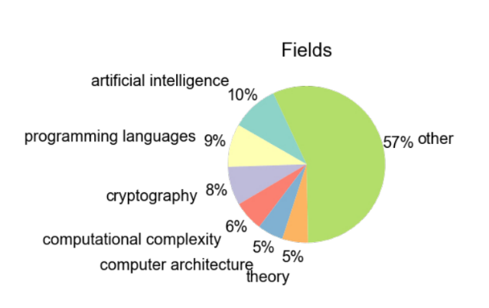

2.年龄
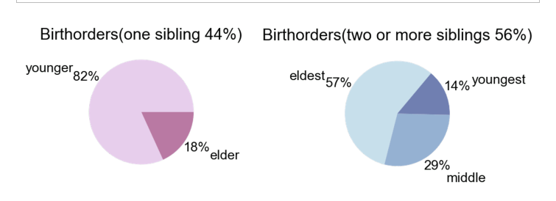
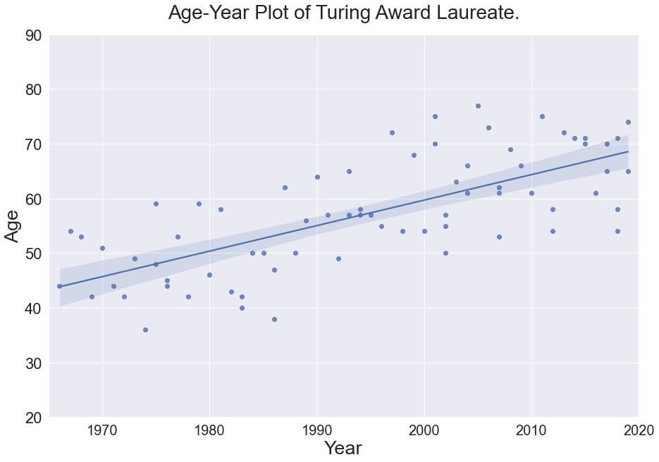
3.学历职位
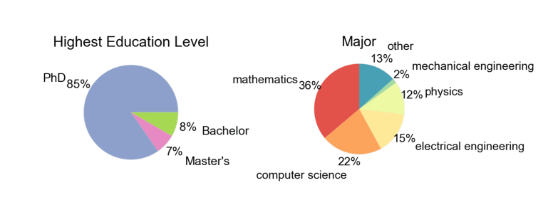
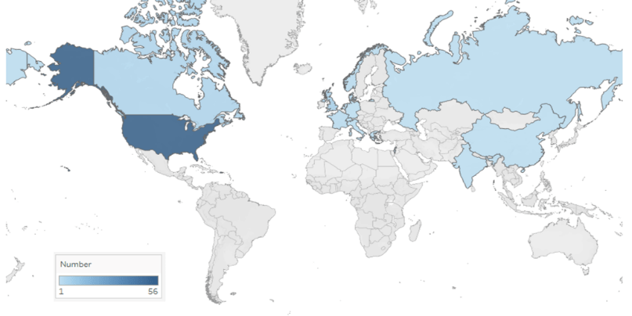
4.出生地区分布：

5.大学分布：
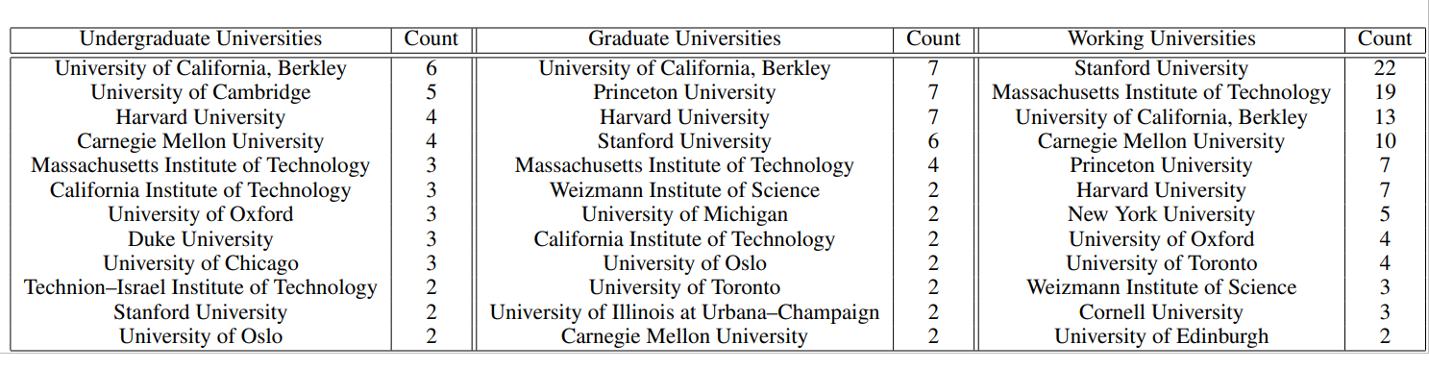
6、人种及性别分布：
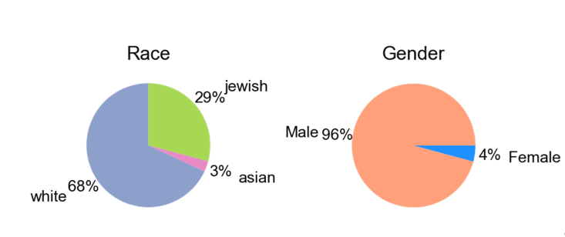
7.计算机领域分布：
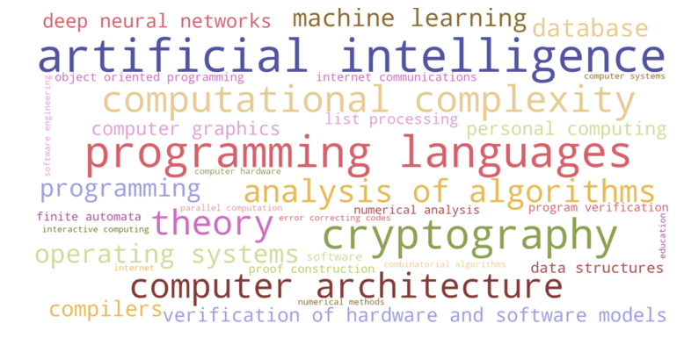

3.预测下一届图灵奖得主
1. 伊尔亚·苏茨克维（Ilya Sutskever），出生于1985年（一说1986年），师从图灵奖得主杰弗里·辛顿（Geoffrey Hinton），以色列裔加拿大计算机科学家，OpenAI联合创始人兼首席科学家，机器学习领域的顶尖。
他出生于冷战结束前的苏联，后在以色列念了两年大学，2002年，移居加拿大，2012年毕业于多伦多大学，获得计算机科学博士学位，曾是谷歌的一名研究科学家。2015年，加入OpenAI，成为该公司的联合创始人兼首席科学家，2022年，当选为英国皇家学会院士。

2. 何恺明（Kaiming He）
1984年出生于广东广州，人工智能科学家，Facebook AI Research（FAIR）研究科学家。
何恺明2003年高中毕业于广州市执信中学，为当年广东省高考满分状元。2003-2007年就读于清华大学物理系基础科学班，连续3年获得清华奖学金。2009年成为CVPR最佳论文首位华人得主。2011年获得香港中文大学博士学位，之后进入微软亚洲研究院工作。2016年8月加入Facebook AI Research（FAIR），担任研究科学家。2017年获得ICCV最佳论文奖（马尔奖）。2018年获得CVPR大会PAMI青年研究者奖。2022年入选AI 2000人工智能全球最具影响力学者榜单，综合排名第一。2023年获得未来科学大奖数学与计算机科学奖。
何恺明的主要研究领域为计算机视觉和深度学习，是深度残差网络（ResNets）的主要开发者。
3. Jürgen Schmidhuber
Jürgen Schmidhuber出生于德国，是瑞士人工智能实验室（IDSIA）的研发主任，被称为递归神经网络之父。Schmidhuber本人创立的公司Nnaisense正专注于人工智能技术研发。此前，他开发的算法让人类能够与计算机对话，还能让智能手机将普通话翻译成英语。

